Tapu ve Kadastro Genel Müdürlüğü’ne özel
Ilgaz Kayak Turu
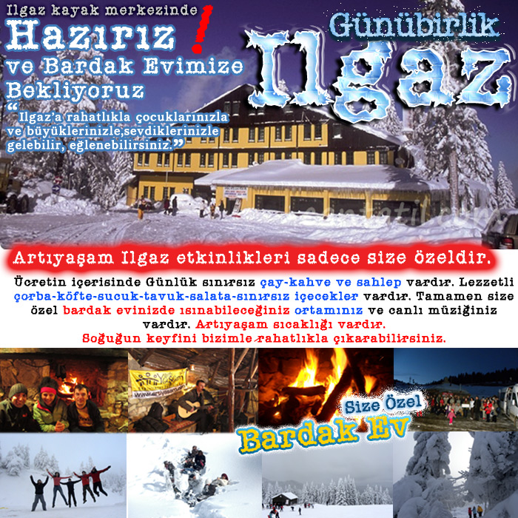

PROGRAMIMIZ
Etkinliğimiz Pazar günü saat 07:15’da Tapu Kadastro Genel Müdürlüğü Otoparkından başlayacak. Güvenpark Kumrular Caddesi Kaymakamlık karşısından devamla güzergah üzerindeki katılımcılarımızı aldıktan sonra, araçta yapılacak zengin içerikli sandviç, sıcak/soğuk içecek ikramımızın ardından, rehberimizin kış şartlarında beslenme ve giyinme hakkında yapacağı kısa bilgilendirme konuşmaları ve sohbetlerle yolumuza devam ederek, yaklaşık saat 11.15 civarında Ilgaz Kayak Merkezi Etap Altınel Dağbaşı Otel ünitelerinden “Bardak Evimiz” e varacağız. Katılımcı arkadaşlarımızı çevre hakkında bilgilendirdikten sonra Artıyaşam'a özel Bardak Ev’de günün keyfini çıkarmaya başlayacağız.
Saat 12.00'de öğlen barbekümüz sucuk-tavuk ve köfte sıcak ve soğuk içecekler şeklinde olacak. Bardak evimizde canlı müzik eşliğinde alacağımız barbekü ve alkolsüz içeceklerden oluşan öğlen yemeğimiz sonrası kayak kiralamak ve kayak eğitimi almak isteyen arkadaşlarımızı ilgili birimlere yönlendireceğiz. Unutmadan normal fiyatlardan Artıyaşam’a özel %20 kayak-kıyafet ve eğitim ücretlerinde indirim olacak. Kayak yapmayacak olan bizler de Bardak evimizde günün keyfini çıkarmaya devam edeceğiz. 15.00'a kadar serbest zaman...
Kayak yapacaklar ilgili alanlarına yönelirlerken kalan arkadaşlarımızla karla kaplı ormanlık alanda yaklaşık 1 km. lik oldukça keyifli bir fotoğraf ve doğa gezisi yapacağız. İsteyenler telesiyejle Ilgaz tepe kafeye çıkarak yüksekten manzaranın keyfini çıkarabilirler. Ya da sadece Tepe kafenin keyfini sürebilirler. Serbest zaman için ayrılan süre sonunda (Eğlenceye katılmak istemeyen-kayak yapmak isteyen katılımcılarımız saat 16.45' e kadar etkinliklerine devam edebilirler.)
Akşamüstü eğlencemize başlayacağız. Canlı müzik ve dj performansı ile Bardak evimizde eğlencemiz saat 17.00'de sona erecek. Alandan ayrılmadan önce içimizin ısınması amacıyla çorba ikramımız olacak. Çorba ikramı sonrası Bardak ev önünde grup fotoğrafımızı çektirdikten sonra da Ankara'ya hareket edeceğiz. Araç içinde yapılacak ikramlar ve molalar sonrası aynı yoldan ilgili duraklarda arkadaşlarımızı bırakıp saat 22,00 gibi Ankara'da olacağız.
Daha önceki etkinlik fotoğraflarımızdan...
Artıyaşam
Artıyaşam
Yıldıray Meral
Artıyaşam
Artıyaşam
Artıyaşam
HAREKET NOKTAMIZ: TKGM Otoparkı 21 ŞUBAT 2015, Kumrular, 07:15
ÜCRET
 | Nakit | Kredi kartı  tek çekim | Kredi kartı  3 taksit
Yetişkin | 80 TL | 80 TL | 95 TL
7-12 yaş | 65 TL | 65 TL | 75 TL
0-6 yaş | Ücretsiz | Ücretsiz | Ücretsiz
* 0-6 yaş çocuklar için araçta ayrı koltuk istenmesi halinde 50 TL ilave edilir.
* Taksitlendirmeler Garanti Bankası Bonus ve Yapı Kredi Bankası World kartlara yapılabilmektedir.

GÜNLÜK KAYAK EKIPMAN’da Artıyaşam üyelerine %20 indirim yapılacaktır.
Kızak-snowboard-kayak ve kıyafetlerin günlük fiyatları(Fiyatlar mevsime göre değişkenlik gösterebilir.)
- kayak takımı: 35 tl
- snowboard: 40 tl
- kızak saatlik : 10 tl(İndirimli fiyat)
- kayak kıyafetleri: kıyafetlerin türüne göre 15-30 tl arasındadır.
- Tam gün skipass fiyatları kişi başı 40 tl dir.
FİYATA DAHİL OLAN HİZMETLER: Özel araçla ulaşım, kahvaltılık sandviç ve araç içi sıcak-soğuk ikramlar, Tavuk-Sucuk-Köfte-salata ve içeceklerden oluşan öğle barbeküsü, bardak evde gün boyu sunulacak çay-kahve ve salep ikramları, saat 16.00'dan sonra sunulacak Kendi bardak evimizden gün boyu faydalanma, akşam Çorba ikramı, Canlı müzik ve DJ performansları, Milli park giriş ücretleri, rehberlik hizmetleri, tüm çevre gezileri
FİYATA DAHİL OLMAYAN HİZMETLER: Kayak takımı ve ekipmanları(Artıyaşam’a özel %20 indirim olanağı), Kayak Federasyonuna bağlı liftlerin ücreti, Otel lobide alınacak ekstra yiyecek içecek ve kişisel harcamalar, alkollü içecekler
ÖNEMLİ NOT: Bardak evimizde lütfen dışarıdan getirdiğiniz içecekleri içmeyiniz. Etik olarak hoş karşılanmaz. İsteminiz olması durumunda otelden bu ihtiyacınızı karşılayabilirsiniz.
YANINIZA ALIN: Uygun bir sırt çantası, kalın çorapla giyilmiş iyi bir yürüyüş ayakkabısı, hava koşullarına uygun koruyucu aksesuar, yedek çorap ve giysi, varsa kayak takımları, fotoğraf makinası, kişisel ilaçlar, dudak nemlendirici, ani hava değişiklikleri için hırka, polar vb., kar ortamı olacağı için güneş gözlüğü, şapka, bere, varsa yedeği ile birlikte eldiven
ZORLUK: Planlama; Bu etkinliğimiz klasik kayak turu değildir. Kendinizi özel hissedeceğiniz şekilde kurgulanmış olup, günübirlik kapsamda Ilgaz'ın karın keyfini doya doya çıkarmak üzere hazırlanmıştır.
Temel çıkış noktamız: etkinlik katılımcılarının istediklerini yapmaları üzerine kurgulanmıştır. Kayak - Kızak yapmak isteyen kayabilir, Gezmek, doğanın keyfini çıkarmak fotoğraf çekmek isteyen doğa gezimize katılabilir, hiç bir şey yapmadan Bardak evde sıcacık mekanda kar keyfini çıkarmak isteyen tembellik hakkını kullanabilir.:) Dolayısı ile çoluk-çocuk-yaşlı ve yetişkin herkesin rahatlıkla katılabileceği bir etkinliktir. Kış gezisi olması dolayısı ile bu etkinliğe gelirken; Bu etkinliğini keyfini doyasıya çıkarmak için mutlaka yanınıza; yedek kıyafetlerinizi, bilekli ayakkabınızı, yedek çoraplarınızı, bere ve eldivenlerinizi almayı ihmal etmeyiniz. Özellikle bu anları bizimle ölümsüzleştirmek için fotoğraf makinenizide getirmeyi unutmayın. Bunları getirdikten sonra gezimiz oldukça keyifli olabilir. Çocuklarınızı ve büyüklerinizi Artıyaşam Ankara çıkışlı ılgaz kayak gezilerimize gözü kapalı getirebilir, bizlere emanet edebilir sizler isterseniz kayak yapabilirsiniz...

SİZİ NEREDEN ALALIM?
TKGM Otoparkı: 07.15  Kumrular kaymakamlık karşısı | 07:30
Milli Kütüphane | 07:35
Armada | 07:40
Emniyet Müdürlüğü Karşısı | 07:50
1011 Kavşağı | 07:55
Altınpark | 08:05

